
Средняя группа "Фантазеры"
(дети 4-5 лет)

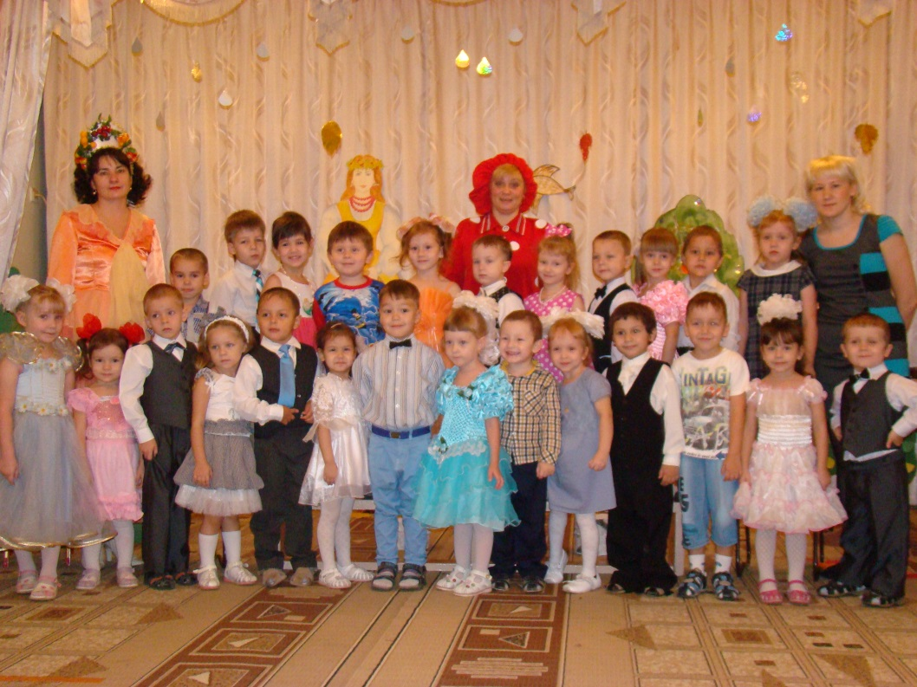

В этой группе всегда чистота! В этой группе всегда празднично!
В этой группе везде доброта. Потому на душе радостно!
В этой группе доброе слово живет. И детей добрый мир окружает!
В воспитании добрых детей. Книга добрая помогает!
Так, пускай здесь царит добро, Будет детям и взрослым тепло!
Ангел- Хранитель пусть помогает. От гроз и ненастий Вас охраняет!
Наш девиз:
Лучшие фантазёры на свете
В нашей группе дети
Любят весело играть
Песни петь и танцевать.

Наши воспитатели: Кузьмина Светлана Борисовна. Стаж работы 10 лет.
Агзамутдинова Айгуль Хаматгалеевна. Стаж работы 5 лет.
Младший воспитатель: Михайлова Лариса Анатольевна. Стаж работы 8 лет.

В нашей группе 27 ребят. Из них – 14 девочек и 13 мальчиков.
НОВОСТИ ГРУППЫ
30 октября к ребятам по традиции пришел осенний праздник. С большой радостью Фантазеры встретили Осень и гостей утренника: мухоморку, белочку, сороку и медвежат. Нашлась потеха . Закончилась встреча с гостями- подарками, которые они принесли.

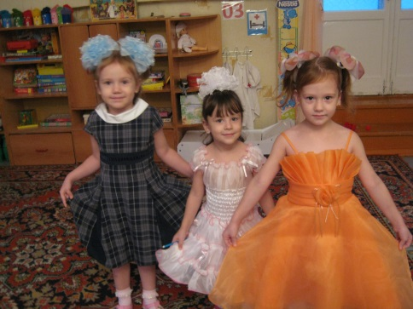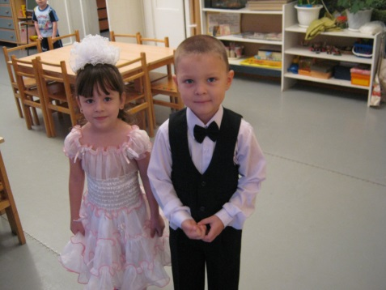

20 ноября состоялся конкурс рисунков « Семья глазами детей». В нем приняли участие большинство семей нашей группы. Лучшие рисунки будут награждены грамотами. Так держать!!!

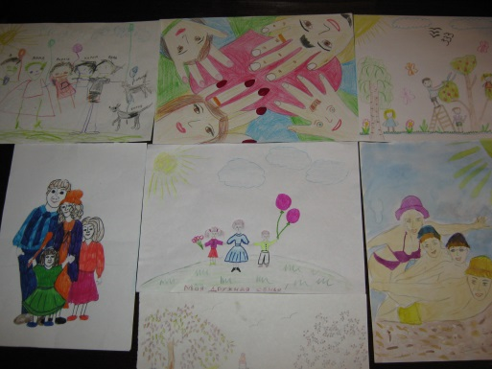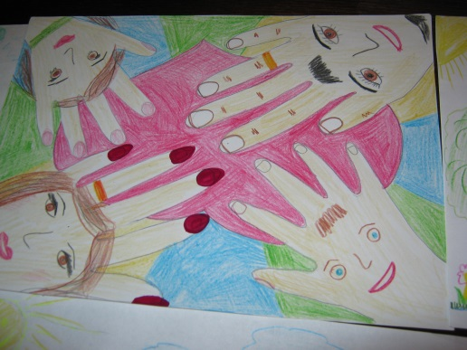

ЖИЗНЬ ГРУППЫ

В нашей средней группе « Фантазеры» мои дети любят делать различные поделки своими руками. Поэтому я решила помочь им овладеть навыками работы с различными материалами и начала вести кружок « Умелые ручки».
Что такое ручной труд в детском саду? Нужен ли он вообще? Что ребенку дают эти занятия?

Ручной труд в детском саду пробуждает в детях фантазию, развивает художественный вкус, приучает детей к терпению, упорству, аккуратности, развивает творческое мышление, воображение и интеллект, дает ребенку возможность почувствовать себя мастером, художником, творцом, формирует желание и стремление мастерить своими руками, прививает уважение к чужому труду.
Для того, чтобы дети могли использовать свою фантазию я готовлю для них большое количество разных материалов: разноцветную проволоку, шнуры, ленты, тесьма, нитки, поролон, пенопласт, картон, бумага, пуговицы, бусины, разные катушки, бельевые прищепки, веревки, лоскуточки ткани и прочее. Вместе с детьми мы собираем шишки, желуди, листья, бересту, древесные грибы, коряги, веточки, перышки, камешки, песок, разноцветные стеклышки, ракушки и т.д.
Если ребенка интересует ручной труд в детском саду, то и дома родителям необходимо поддерживать желание ребенка творить.
Чем чаще ваш малыш будет заниматься творчеством, тем более разносторонней личностью он вырастет.

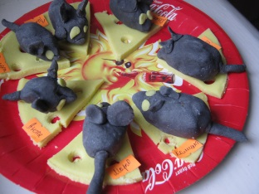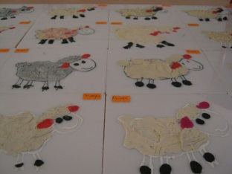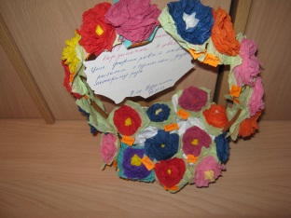

Интеллектуальные игры способствуют развитию памяти детей, переключению с одного вида деятельности на другой, развитию умения у слушать и слышать других, понимать и воспринимать другие точки зрения. Поэтому мы совместно с родителями ищем и внедряем в образовательный процесс эти занимательные игры

.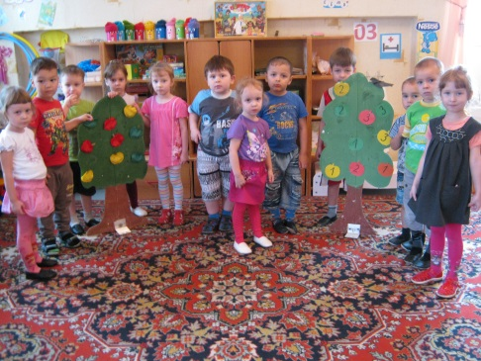 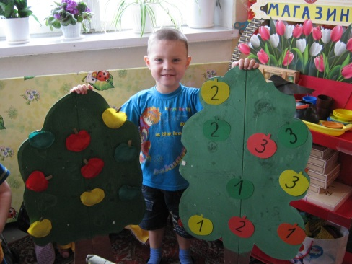

Уголок природы в нашей группе.

В прошлого учебного года семья Авзаловых подарила наней группе пару волнистых попугаев Лизу и Кешу. В конце октября наша Лиза снесла яички и уже сейчас у нас вылупился маленький попугайчик.Наши дети с большим удовольствием ухаживают за своими питомцами.
